Программа Клубного часа, посвященного 5 декабря – Дню добровольца (волонтера) в России
Тема: «Юные волонтеры»
Дата: 01.12.2023 г.
Время: 09.30 – 11.00
Участники – группы № 3, 5, 9, 10, 13

Название мастерской / лаборатории | Краткое описание | Локация | Руково  дитель | Коли  чество детей
 | В артстудии пройдет акция «БЛАГОдарим»: вы сделаете новогоднюю открытку с благодарностью педагогам и другим работникам, которые раньше работали в нашем детском саду, а сейчас находятся на заслуженном отдыхе, и тем, кто много лет работает в нашем детском саду | 3 этаж, группа  № 13 | Стоделова С.В. | 8
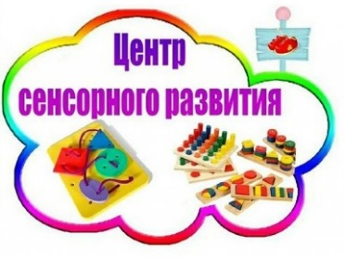 | В Центре сенсорного развития вы сможете принять участие в акции «Письмо солдату»: нарисовать и написать поздравление и пожелания на новый год героям, которые сейчас защищают нашу Родину | 2 этаж,  Центр творчества и развития | Шугар  Д.Р. | 10
 | В студии «Жемчужины таланта» вы, как настоящие театральные артисты, покажете спектакль для малышей по знакомым сказкам | З этаж,  музыкальный зал | Самерханова К.П., Богданова О.В. | 10
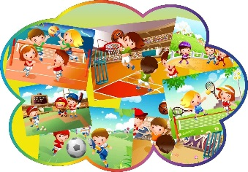  Спортклуб | В спортклубе сегодня вы будете тренерами и проведете сеанс подвижных игр для малышей | 2 этаж,  спортивный зал | Вакушина А.Ю. | 8
 | В Игротеке вы познакомитесь с историй детского волонтерского (добровольческого) движения в России | З этаж,  группа  № 12 | Реутова  О.Л. | 12
Кулинарные фантазии   | В студии «Кулинарные фантазии» вы приготовите угощение для воспитателей и других работников, которые раньше работали в нашем детском саду, а теперь находятся на заслуженном отдыхе, и для тех, кто много-много лет работает в нашем детском саду | 1 этаж,  Изолятор | Кадникова И.Е. | 6
  Отряд юных волонтеров  «Дорогою добра» | Отряд юных волонтеров направляется в группы самых маленьких детей: малышам из группы № 1 надо помочь прибраться в группе (помыть игрушки, постирать кукольное белье), одеться на улицу; с ребятами из групп № 2 и № 7 – поиграть и тоже помочь собраться на улицу | 1 этаж,  группы  № 1, 2, 7 | Носкова В.Г., Малухина С.А.;  Григорьева Н.М.;  Кондратова Л.Н.,  Белова О.А. | 6  (всего максимум 18)
Клуб любителей чтения «КЛюЧ» | В клубе любителей чтения сегодня очень важное дело – ремонт книг, с которыми обращались не аккуратно, и теперь им нужно помочь снова стать красивыми и крепкими | 2 этаж,  группа  № 9 | Смирнова Н.Ю.,  Куминова О.А. | 8
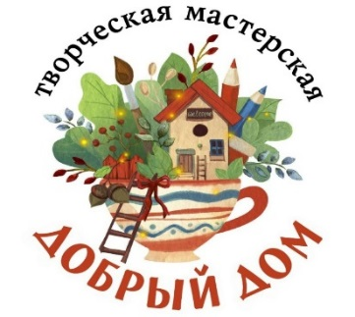 | В творческой мастерской «Добрый дом» вы сделаете новогоднюю игрушку в подарок воспитателям и другим работникам, которые раньше работали у нас в детском саду, а сейчас находятся на заслуженном отдыхе, и для тех, кто много-много лет работает в нашем детском саду | 3 этаж,  группа  № 5 | Шахова  Р.Д.,  Монакова Е.В. | 8

Максимальное количество детей – 88


Отряд юных волонтеров
«Дорогою добра» (группа 1)
Отряд юных волонтеров
«Дорогою добра» (группа 2)
Отряд юных волонтеров
«Дорогою добра» (группа 7)
Спортклуб
Кулинарные фантазии
Клуб любителей чтения
«КЛюЧ»



Программа Клубного часа
Тема: Свободный клубный час
Дата: 16.02.2023 г.
Время: 09.30 – 11.00
Название мастерской / лаборатории | Краткое описание | Локация
Клуб  | В клубе «Юный инспектор движения» можно поиграть с набором «Главная дорога», построить улицу города, стать настоящим инспектором дорожного движения, водителем спецтранспорта, пешеходами и пассажирами. | 2 этаж / 1,  Центр творчества  и развития
 | В «Леготеке» вы, как настоящие конструкторы и архитекторы, сами построите из разных конструкторов ЛЕГО все, что захотите. | 2 этаж / 2,  Центр творчества  и развития
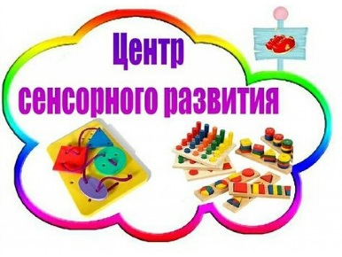 | В Центре сенсорного развития вас ждут интерактивные песочницы с подсветкой – можно создать картины на песке и поиграть со светом, подсветив свои работы;  также можно проявить фантазию и поиграть с настенными панелями, лабиринтами, игрой Геоконт. | 2 этаж,  кабинет  педагога - психолога
  Студия «Интеллект» | В студии «Интеллект» вас ждут математические игры и фокусы с Блоками Дьенеша: выбираете понравившиеся вам схемы, модели и создаете свой праздник! | 2 этаж,  группа № 4 «Ромашка»
 | В студии можно стать настоящими артистами, поиграть с театральными куклами, музыкальными инструментами и придумать свой спектакль! | З этаж,  музыкальный зал
Спортклуб | В спортклубе вас ждет разнообразный спортивный инвентарь, можно стать тренером, потренировать друзей или просто позаниматься своим любимым спортом | 2 этаж,  спортивный зал
Отряд юных волонтеров  «Дорогою добра» | Юные волонтеры – это люди с большим добрым сердцем! Если у вас большое доброе сердце, сегодня в составе отряда юных волонтеров вы можете сходить к малышам в группу «Эврика» и научить их играть в разные игры. | З этаж,  группа № 12  «Эврика»
 | В Игротеке вы сможете позаниматься самыми разнообразными делами.  Какими – выберете сами! | З этаж,  Логопункт

Максимальное количество детей - 102

